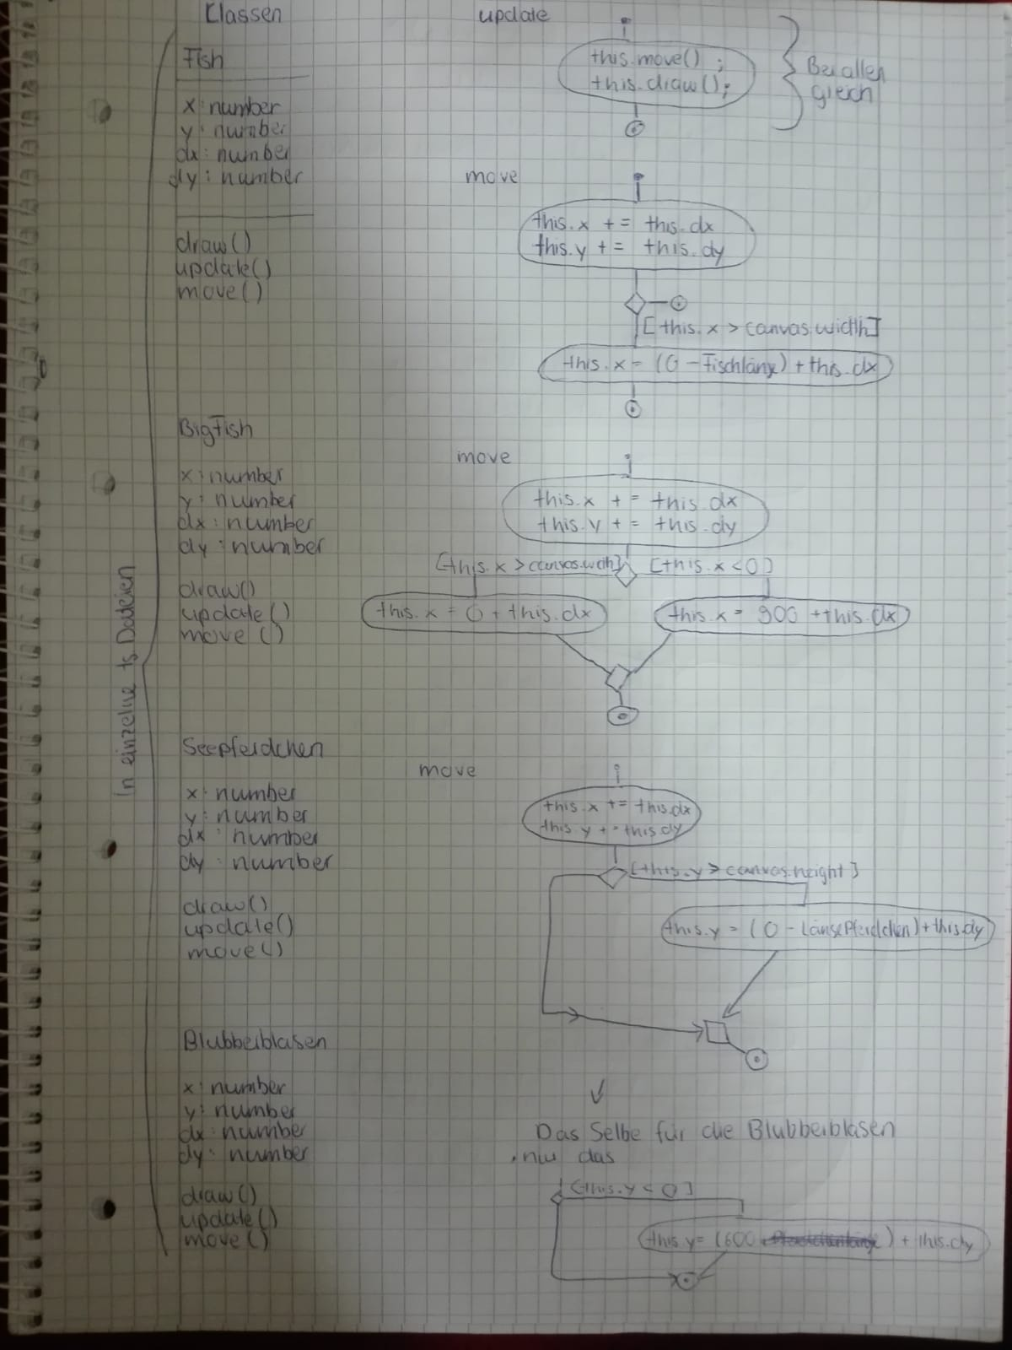
Move und update für die einzelnen Klassen.
Klassendiagramme.

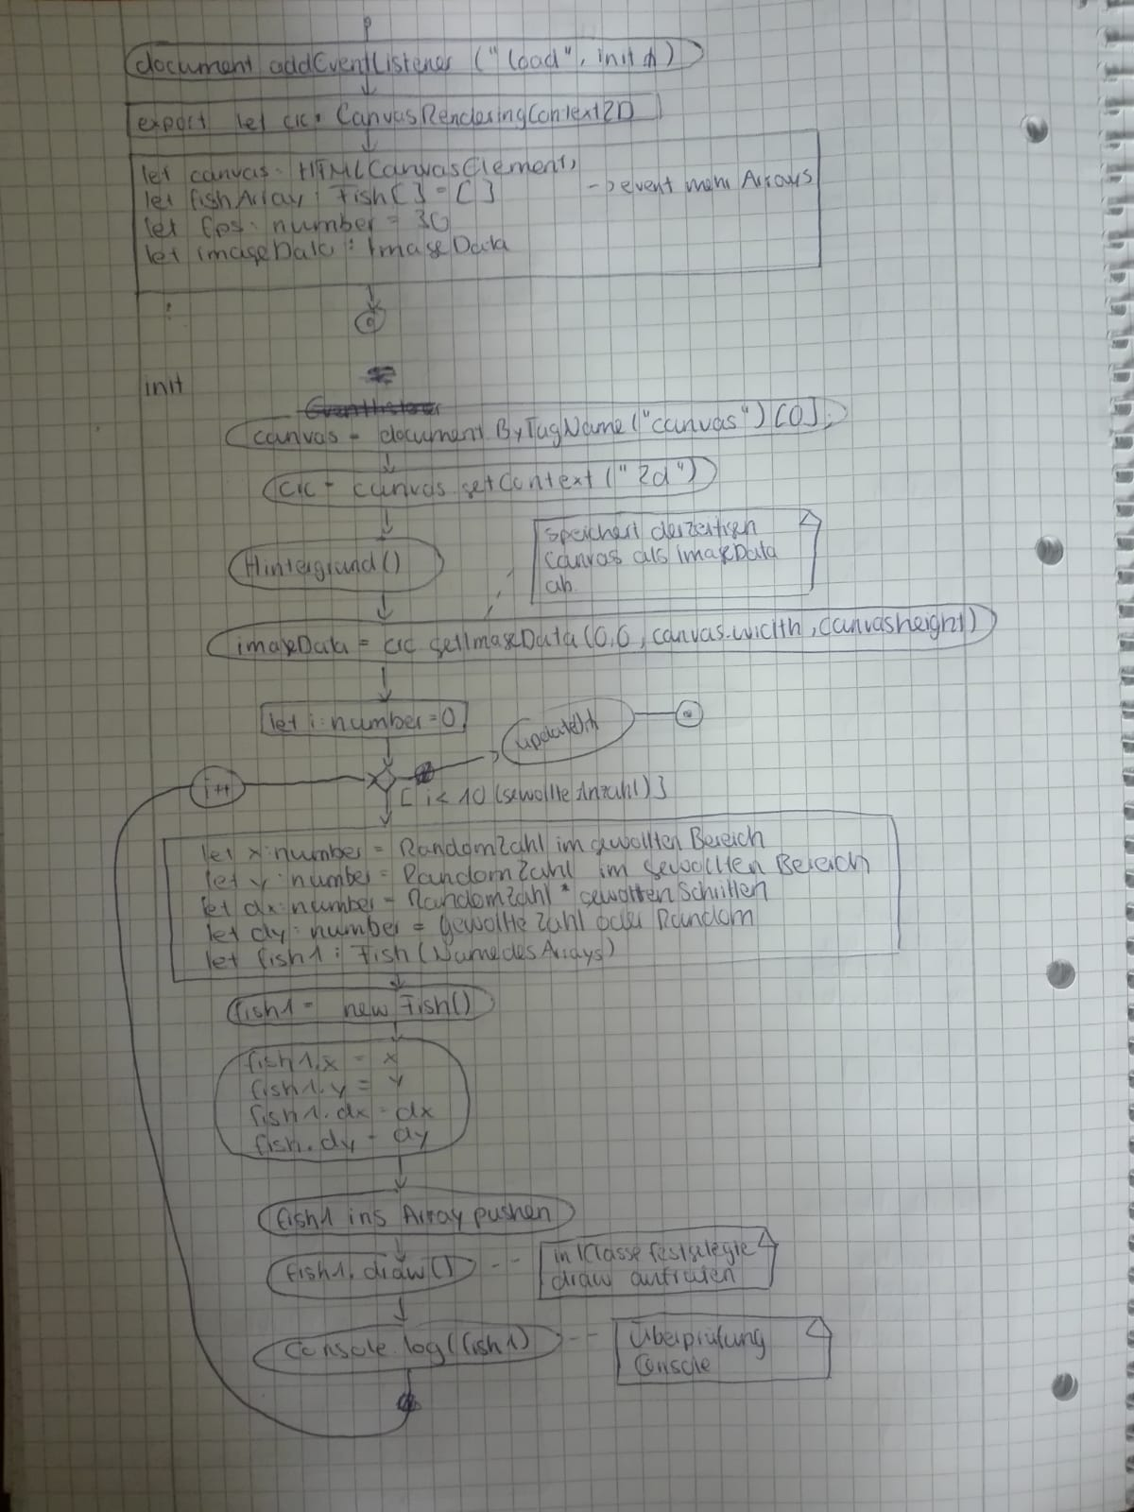
Init und Beispiel einer Schleife. Die Schleife wird für jedes bewegte Objekt wiederholt.

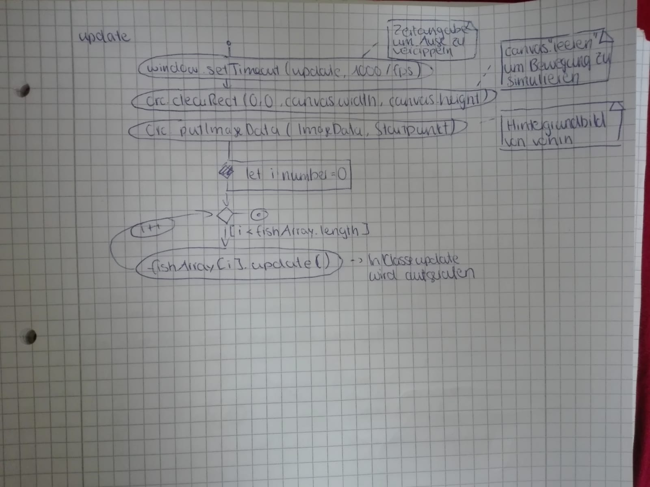
Update

